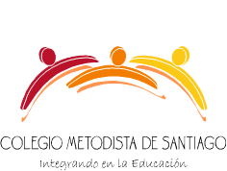

“El mandamiento es una lámpara, la enseñanza es una luz y la disciplina es el camino de la vida” (Proverbios 6:23)

Profesora Katherine Sampson F.
6º A y B Básico Religión:

Clase N°1: 06 al 10 de abril 2020 | Clase N°2 13 al 17 de Abril
Lee  Encuentra palabras en mayúscula.  Pinta graffiti  Desarrolla la guía, pinta y pega en el cuaderno.  Desarrolla la guía, pinta y pega en el cuaderno.  Se adjunta guía. | Escribe las vocales que faltan en los CUADROS 1 y 2.  Traslada las letras de las casillas numeradas al rectángulo en el pie de la pagina.  Escribe en el ovalo el nombre del sacramento instituido por Jesús en la Ultima Cena  Pega la guía en el cuaderno  Se adjunta guía.

